狮子、独角兽与少女
“我想这是我一生中见过的最美的情景了。夕阳下，美丽的白衣少女轻抚着一种不可能存在的生灵--独角兽。我想，这场景只能存在于《圣典》里的福音之中。只是，那时的我不会想到，这将成为我一生要去守候的事物。”
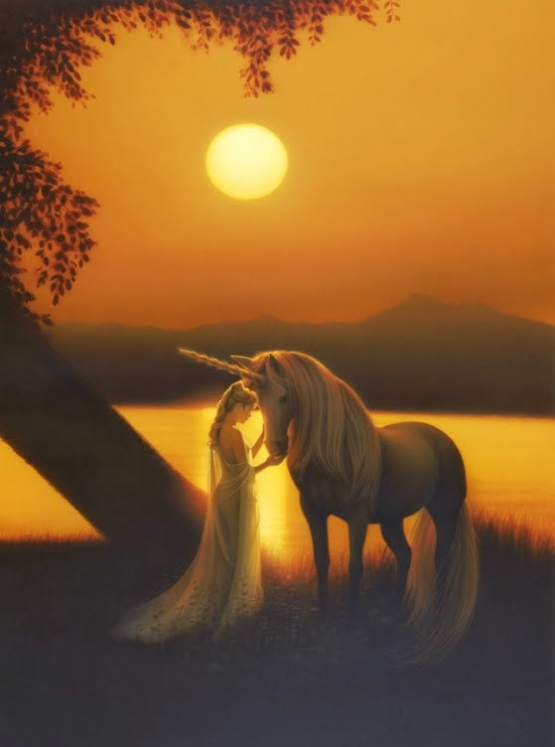

我们都震惊于这一情景，许久地都没反应过来，忘记了我们之前是为了追逐猎物。就在这时，
对面的独角兽似乎注意到我们的存在了，立刻守护到少女身前，充满敌视的看着我们。
尽管独角兽的动作没有一丝迟疑，但是这几年的打猎经历让我一眼就发现了它脚上的伤--那是被捕兽网刮过的伤。看来它就是我们追的猎物了。
少女似乎也留意到我们的存在了。迟疑了一会，轻轻地说道：
“请问这里是哪里？是永恒花园吗?亦或是回环森林？”。（赛博语）
听道少女甜美的声音，我的心情却复杂万分。她所说的语言，我一句也听不懂。要是和平年代，我最多把她当成一位迷路的异乡女子。但是自从7、8年前那些“食人魔”的入侵，让我不得不怀疑，她的身份。要是她是“食人魔”的同伴，现在出现在拜恩。也就是说。西边的法洛克帝国已经沦陷了，甚至连西边的勃艮第王国和北部的洛林王国都沦陷了。难道说，他们再一次来了。
正当我陷入深思的时候，站在我左边的夏拉却立刻黏起弓箭，上好弦，向少女和独角兽瞄准了。独角兽看到这一场景，也激动了起来。
“慢着，夏拉”看到这一场景，我立即叫住了他。我太了解夏拉了。如果他发现任何潜在的威胁，他会毫不犹豫的清理这些威胁。我也无比的清楚他对那些食人魔有多恨。夏拉的父亲在与食人魔的对抗中牺牲，母亲在后来的大瘟疫里丧生。
“你还不明白吗，弗兰。这个人和我们说的不是同一种语言。她可能是那些‘食人魔’的同伴”。
“在事情没有搞清楚前，不要轻举妄动。”我急忙说道。我阻止夏拉，是有我自己的考量的。
不能否认，因为少女的美丽，我确实心生怜惜之心。但是这绝不足以构成我阻止夏拉的原因。如果我能确认她是威胁之一，我也会毫不犹豫的除去这一威胁的。但是，现在的情况，我们确实没有弄明白她的身份。万一她是异国的女子，误伤了不知会遗留什么祸害。更重要的是，看她的穿着，一身白衣连裙，服饰上的花纹如此精细，很可能是个有身份的人。如果是“食人魔”那边很重要的人，伤害了也是个祸害。并且，女子旁边这个奇特的生物，看上去也有一定的危险性。
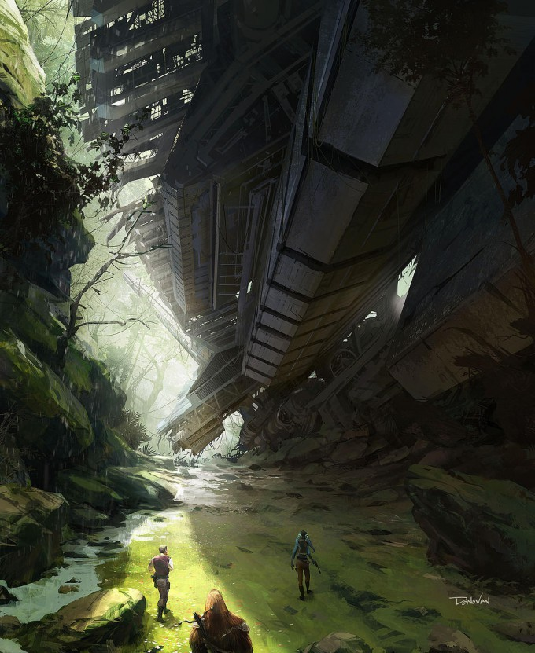
“夏拉，弗兰说的没错，事情没搞清楚前，莫名出手会给未来留下祸害。”费迪南多，也赶忙说道。
听到我们两个的劝说，他才缓缓地把弓放下，但是箭任然还在弦上。
看到，这一举动，对面的少女神色也一缓。但是接下来她的举动，确实把我吓的不轻。
“我不是坏人，请问这里是什么地方？”（洛恩语）
没错，不会有错的。这是我们国家的语言，并且和我们拜恩的方言很像。但是，如果她是拜恩人，怎么又会不知道这里是哪里。这就像在询问拿在自己手上的东西在哪里一样。
我迟疑了一会，试探性地问道“...这里是拜恩的森林里，你难道不是拜恩人吗？”
就在这时，站在我右边的费迪南多，突然大喊，“弗兰，夏拉，小心后面。”
夏拉立即向后一转，瞄准着后面地草丛一射。就在他射出这一箭的同时，我也上好弦，向草丛里跳出的东西射去。
随着，嗖嗖两箭，草丛里潜伏已久的凶兽，现出原形。那是--狮子？
